Общественная работа.

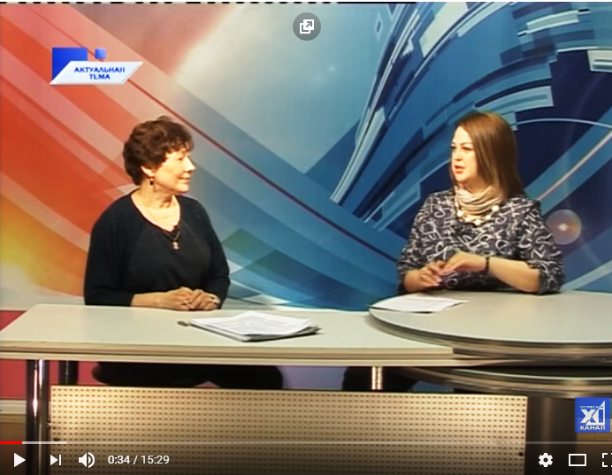

В апреле 2018 года Балакина А.С. была участником программы 11 канала «Актуальная тема» как уполномоченный по охране труда.

<http://channel11.ru/index.php/proekty/item/2782-aktualnaya-tema-s-alevtinoj-balakinoj>

<https://www.youtube.com/watch?v=xSVoZufG4XU>